第1课时 函数y=Asin(ωx+φ)的图象变换
课后训练巩固提升
一、A组
1.要得到函数y=sin$\left(2x\text{-}\frac{π}{3}\right)$的图象,只需将函数y=sin 2x的图象( )
A.向右平移$\frac{π}{6}$个单位长度
B.向左平移$\frac{π}{6}$个单位长度
C.向右平移$\frac{π}{3}$个单位长度
D.向左平移$\frac{π}{3}$个单位长度
解析:因为函数y=sin$\left(2x\text{-}\frac{π}{3}\right)$=sin$\left[2\left(x\text{-}\frac{π}{6}\right)\right]$,
所以只需将函数y=sin 2x的图象向右平移$\frac{π}{6}$个单位长度.
答案:A
2.将函数y=$\frac{1}{2}$sin x图象上各点的纵坐标伸长为原来的4倍,横坐标不变,得到的图象对应的函数解析式为( )
A.y=4sin x B.y=2sin x
C.y=sin x D.y=$\frac{1}{4}$sin x
解析:y=$\frac{1}{2}$sin x的图象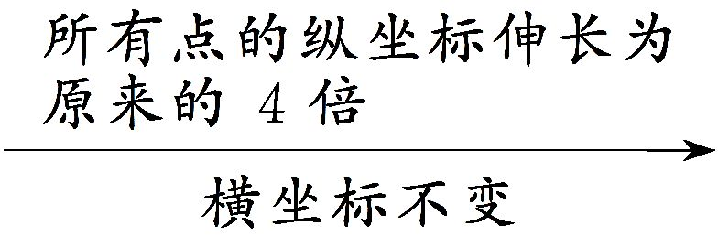y=4×$\frac{1}{2}$sin x=2sin x的图象.
答案:B
3.将函数y=sin xcos x的图象沿x轴向左平移$\frac{π}{4}$个单位长度,再将横坐标缩短为原来的一半,得到的图象对应的函数解析式为( )
A.y=sin 4x B.y=cos 4x
C.y=$\frac{1}{2}$sin 4x D.y=$\frac{1}{2}$cos 4x
解析:将函数y=sin xcos x=$\frac{1}{2}$sin 2x的图象沿x轴向左平移$\frac{π}{4}$个单位长度,得到函数y=$\frac{1}{2}$sin 2(x+$\frac{π}{4}$) =$\frac{1}{2}$sin(2x+$\frac{π}{2}$)=$\frac{1}{2}$cos 2x的图象,再将所得图象上所有点的横坐标缩短到原来的一半,得到函数图象的解析式为y=$\frac{1}{2}$cos 4x.
答案:D
4.(多选题)下列四种变换,能使y=sin x的图象变为y=sin$\left(2x+\frac{π}{4}\right)$的图象的是( )
A.向左平移$\frac{π}{4}$个单位长度,再将各点的横坐标缩短为原来的$\frac{1}{2}$
B.向左平移$\frac{π}{8}$个单位长度,再将各点的横坐标扩大为原来的2倍
C.将各点横坐标缩短为原来的$\frac{1}{2}$,再向左平移$\frac{π}{8}$个单位长度
D.将各点横坐标缩短为原来的$\frac{1}{2}$,再向右平移$\frac{π}{8}$个单位长度
解析:由y=sin x的图象变为y=sin(2x+$\frac{π}{4}$)的图象有两种图象变换方式,第一种:先平移,后伸缩,向左平移$\frac{π}{4}$个单位长度,再将各点的横坐标缩短为原来的$\frac{1}{2}$;第二种:先伸缩,后平移,将各点横坐标缩短为原来的$\frac{1}{2}$,再向左平移$\frac{π}{8}$个单位长度.故选AC.
答案:AC
5.要得到函数y=cos$\left(2x+\frac{π}{3}\right)$的图象,只需将函数 y=sin 2x 的图象( )
A.向左平移$\frac{5π}{12}$个单位长度
B.向右平移$\frac{5π}{12}$个单位长度
C.向左平移$\frac{5π}{6}$个单位长度
D.向右平移$\frac{5π}{6}$个单位长度
解析:y=cos$\left(2x+\frac{π}{3}\right)$=sin$\left[\frac{π}{2}+\left(2x+\frac{π}{3}\right)\right]$=sin(2x+$\frac{5π}{6}$)=sin$\left[2\left(x+\frac{5π}{12}\right)\right]$.
由题意知,要得到y=sin$\left(2x+\frac{5π}{6}\right)$的图象,
只要将y=sin 2x的图象向左平移$\frac{5π}{12}$个单位长度.
答案:A
6.函数y=$\frac{1}{2}$sin$\left(2x\text{-}\frac{π}{4}\right)$的图象可以看作把函数y=$\frac{1}{2}$sin 2x的图象向 平移 个单位长度得到的.
答案:右 $\frac{π}{8}$
7.把函数f(x)=cos$\left(2x\text{-}\frac{π}{6}\right)$图象上所有点的横坐标缩短到原来的$\frac{1}{2}$,得到函数g(x)的图象,则g(x)的最小正周期是 .
解析:由已知得g(x)=cos$\left(4x\text{-}\frac{π}{6}\right)$,故最小正周期T=$\frac{2π}{4}=\frac{π}{2}$.
答案:$\frac{π}{2}$
8.将函数f(x)=sin(ωx+φ)(ω>0,-$\frac{π}{2}$≤φ<$\frac{π}{2}$)的图象上各点的横坐标缩短到原来的一半,纵坐标不变,再向右平移$\frac{π}{6}$个单位长度得到y=sin x的图象,则f$\left(\frac{π}{6}\right)$= .
解析:将y=sin x的图象向左平移$\frac{π}{6}$个单位长度,得到y=sin$\left(x+\frac{π}{6}\right)$的图象,再把各点的横坐标伸长到原来的2倍,纵坐标不变,得到y=sin($\frac{1}{2}$x+$\frac{π}{6}$)的图象,即为f(x)=sin(ωx+φ)的图象,所以f(x)=sin$\left(\frac{1}{2}x+\frac{π}{6}\right)$,故f$\left(\frac{π}{6}\right)=\frac{\sqrt{2}}{2}$.
答案:$\frac{\sqrt{2}}{2}$
9.将函数y=f(x)的图象向左平移$\frac{π}{12}$个单位长度,再把所得图象上所有点的横坐标伸长到原来的2倍,纵坐标不变,可以得到函数y=cos 2x的图象.
(1)求f(π)的值;
(2)求f(x)的单调递增区间.
解:(1)将函数y=cos 2x的图象上所有点的横坐标缩短到原来的$\frac{1}{2}$,纵坐标不变,得到函数y=cos 4x的图象,再将所得图象向右平移$\frac{π}{12}$个单位长度,得到函数y=cos 4(x-$\frac{π}{12}$)=cos$\left(4x\text{-}\frac{π}{3}\right)$的图象,故f(x)=cos(4x-$\frac{π}{3}$).
因此f(π)=cos$\left(4π\text{-}\frac{π}{3}\right)$=cos$\frac{π}{3}=\frac{1}{2}$.
(2)令2kπ-π≤4x-$\frac{π}{3}$≤2kπ(k∈Z),
解得$\frac{1}{2}$kπ-$\frac{π}{6}$≤x≤$\frac{1}{2}$kπ+$\frac{π}{12}$(k∈Z),
故f(x)的单调递增区间为$\left[\frac{1}{2}kπ\text{-}\frac{π}{6}\text{,}\frac{1}{2}kπ+\frac{π}{12}\right]$(k∈Z).
二、B组
1.将函数f(x)=cos$\left(x+\frac{7π}{6}\right)$的图象上各点的纵坐标不变,横坐标伸长到原来的2倍,所得图象的一条对称轴方程可以是( )
A.x=$\frac{π}{3}$ B.x=-$\frac{π}{3}$
C.x=$\frac{π}{12}$ D.x=-$\frac{π}{12}$
解析:将函数y=cos$\left(x+\frac{7π}{6}\right)$的图象上各点的横坐标伸长到原来的2倍,纵坐标不变,可得函数y=cos$\left(\frac{1}{2}x+\frac{7π}{6}\right)$的图象.令$\frac{1}{2}$x+$\frac{7π}{6}$=kπ(k∈Z),解得x=2kπ-$\frac{7π}{3}$(k∈Z).
故可得当k=1时,所得函数的图象的一条对称轴方程为x=-$\frac{π}{3}$.
答案:B
2.若将函数f(x)=sin(ωx+φ)的图象上所有的点向左平移$\frac{π}{2}$个单位长度,所得图象与原图象重合,则ω的值不可能等于( )
A.4 B.6 C.8 D.12
解析:由题意可知$\frac{π}{2}$=kT(k∈Z).
因为f(x)=sin(ωx+φ)的周期为T=$\frac{2π}{\text{|}ω\text{|}}$,
所以$\frac{π}{2}$=k·$\frac{2π}{\text{|}ω\text{|}}$,即|ω|=4k(k∈Z).
故ω的值不可能等于6.
答案:B
3.(多选题)为了得到函数y=2sin²x的图象,下列变换正确的是( )
A.将函数y=(sin x+cos x)²的图象向右平移$\frac{π}{4}$个单位长度
B.将函数y=1+cos 2x的图象向左平移$\frac{π}{4}$个单位长度
C.将函数y=2sin²$\left(x+\frac{π}{6}\right)$的图象向右平移$\frac{π}{6}$个单位长度
D.将函数y=2sin²$\left(x+\frac{π}{6}\right)$的图象向左平移$\frac{π}{6}$个单位长度
解析:y=2sin²x=1-cos 2x.
将函数y=(sin x+cos x)²=1+sin 2x的图象向右平移$\frac{π}{4}$个单位长度,得到函数y=1+sin 2$\left(x\text{-}\frac{π}{4}\right)$=1+sin$\left(2x\text{-}\frac{π}{2}\right)$=1-cos 2x的图象,故A正确.
将函数y=1+cos 2x的图象向左平移$\frac{π}{4}$个单位长度,得到函数y=1+cos$\left(2x+\frac{π}{2}\right)$=1-sin 2x的图象,故B不正确.
将函数y=2sin²$\left(x+\frac{π}{6}\right)$=1-cos$\left(2x+\frac{π}{3}\right)$的图象向右平移$\frac{π}{6}$个单位长度,得到函数y=1-cos[2(x-$\frac{π}{6}$)+$\frac{π}{3}$]=1-cos 2x的图象,故C正确,D不正确.
答案:AC
4.将函数y=3sin$\left(4x+\frac{π}{6}\right)$的图象上各点的横坐标伸长到原来的2倍(纵坐标不变),再向右平移$\frac{π}{6}$个单位长度,所得函数图象的一个对称中心为( )
A.$\left(\frac{7π}{48}\text{,}0\right)$ B.$\left(\frac{π}{3}\text{,}0\right)$ C.$\left(\frac{7π}{12}\text{,}0\right)$ D.$\left(\frac{5π}{8}\text{,}0\right)$
解析:由函数y=3sin$\left(4x+\frac{π}{6}\right)$的图象上各点的横坐标伸长到原来的2倍(纵坐标不变),可得到y=3sin$\left(2x+\frac{π}{6}\right)$的图象,再向右平移$\frac{π}{6}$个单位长度,得到y=3sin$\left[2\left(x\text{-}\frac{π}{6}\right)+\frac{π}{6}\right]$=3sin$\left(2x\text{-}\frac{π}{6}\right)$.
令2x-$\frac{π}{6}$=kπ(k∈Z),解得x=$\frac{kπ}{2}+\frac{π}{12}$(k∈Z).
当k=1时,x=$\frac{7π}{12}$.
故函数图象的一个对称中心为$\left(\frac{7π}{12}\text{,}0\right)$,故选C.
答案:C
5.要得到y=sin$\left(\frac{x}{2}+\frac{π}{3}\right)$的图象,需将函数y=cos$\frac{x}{2}$的图象上所有的点至少向左平移 个单位长度.
解析:cos$\frac{x}{2}$=sin$\left(\frac{x}{2}+\frac{π}{2}\right)$,将y=sin($\frac{x}{2}+\frac{π}{2}$)的图象上所有的点向左平移φ(φ>0)个单位长度得y=sin$\left(\frac{x}{2}+\frac{φ}{2}+\frac{π}{2}\right)$的图象.
令$\frac{φ}{2}+\frac{π}{2}$=2kπ+$\frac{π}{3}$(k∈Z),
解得φ=4kπ-$\frac{π}{3}$(k∈Z),
故当k=1时,φ=$\frac{11π}{3}$,
即为φ的最小正值.
答案:$\frac{11π}{3}$
6.将函数f(x)=$\frac{1}{2}$sin(2x+φ)的图象向左平移$\frac{π}{6}$个单位长度,再将图象上各点的横坐标伸长到原来的2倍(纵坐标不变),所得图象关于直线x=$\frac{π}{3}$对称,则|φ|的最小值为 .
解析:f(x)=$\frac{1}{2}$sin(2x+φ)向左平移$\frac{π}{6}$个单位长度后得到y=$\frac{1}{2}$sin$\left(2x+\frac{π}{3}+φ\right)$,再将图象上各点的横坐标伸长到原来的2倍(纵坐标不变),得到y=$\frac{1}{2}$sin$\left(x+\frac{π}{3}+φ\right)$,此函数图象关于直线x=$\frac{π}{3}$对称.
当x=$\frac{π}{3}$时,sin$\left(\frac{π}{3}+\frac{π}{3}+φ\right)$=sin$\left(\frac{2π}{3}+φ\right)$=±1,
所以$\frac{2π}{3}$+φ=$\frac{π}{2}$+kπ(k∈Z),得φ=-$\frac{π}{6}$+kπ(k∈Z).故|φ|的最小值为$\frac{π}{6}$.
答案:$\frac{π}{6}$
7.将函数y=lg x的图象向左平移1个单位长度,可得函数f(x)的图象;将函数y=cos$\left(2x\text{-}\frac{π}{6}\right)$的图象向左平移$\frac{π}{12}$个单位长度,可得函数g(x)的图象.
(1)在同一平面直角坐标系中画出函数f(x)和g(x)的图象;
(2)判断方程f(x)=g(x)解的个数.
解:(1)函数y=lg x的图象向左平移1个单位长度,可得函数f(x)=lg(x+1)的图象,即图象C₁;函数y=cos$\left(2x\text{-}\frac{π}{6}\right)$的图象向左平移$\frac{π}{12}$个单位长度,可得函数g(x)=cos$\left[2\left(x+\frac{π}{12}\right)\text{-}\frac{π}{6}\right]$=cos 2x的图象,即图象C₂.画出图象C₁和C₂的图象如图所示.
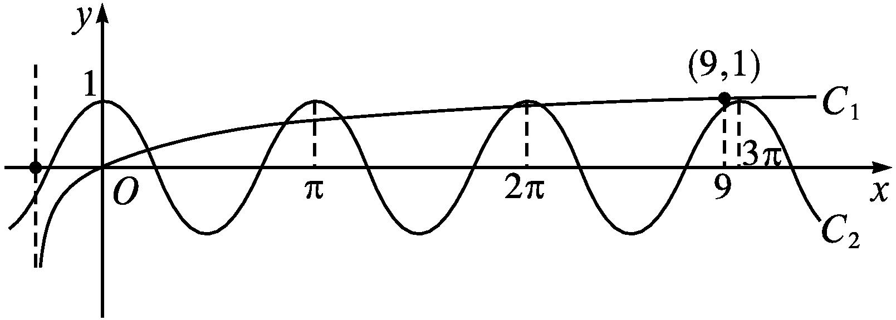
(2)由(1)中的图象可知,两个图象共有5个交点,即方程f(x)=g(x)解的个数为5.
8.已知函数f(x)=2sin ωx,其中常数ω>0.
(1)若y=f(x)在区间$\left[\text{-}\frac{π}{4}\text{,}\frac{2π}{3}\right]$上单调递增,求ω的取值范围;
(2)令ω=2,将函数y=f(x)的图象向左平移$\frac{π}{6}$个单位长度,再向上平移1个单位长度,得到函数y=g(x)的图象,区间[a,b](a,b∈R且a<b)满足:y=g(x)在区间[a,b]上至少含有30个零点,在所有满足上述条件的区间[a,b]中,求b-a的最小值.
解:(1)因为ω>0,
所以根据题意有$\left\{\begin{matrix}\text{-}\frac{π}{4}ω≥\text{-}\frac{π}{2}\text{,} \\ \frac{2π}{3}ω≤\frac{π}{2}\text{,}\end{matrix}\right.$
解得0<ω≤$\frac{3}{4}$.
所以ω的取值范围为$\left(0\text{,}\frac{3}{4}\right]$.
(2)由题意知f(x)=2sin 2x,
g(x)=2sin$\left[2\left(x+\frac{π}{6}\right)\right]$+1=2sin$\left(2x+\frac{π}{3}\right)$+1.
由g(x)=0得,sin$\left(2x+\frac{π}{3}\right)$=-$\frac{1}{2}$,
解得x=kπ-$\frac{π}{4}$或x=kπ-$\frac{7π}{12}$,k∈Z,
即g(x)的相邻零点之间的间隔依次为$\frac{π}{3}和\frac{2π}{3}$.
故若y=g(x)在区间[a,b]上至少含有30个零点,则b-a的最小值为14×$\frac{2π}{3}$+15×$\frac{π}{3}=\frac{43π}{3}$.

